Pruebas de Servicios de la API REST
Validación de seguridad del inicio de sesión
Pruebas negativas que verifican que el sistema rechaza accesos no autorizados y solicitudes mal formadas, protegiendo el acceso a la información.
ID | Caso de prueba | Método / Endpoint | Resultado esperado
SEG-01 | Login con contraseña incorrecta | POST /api/auth/login | HTTP 401. No se entrega token. success distinto de true.
SEG-02 | Login sin credenciales (cuerpo vacío) | POST /api/auth/login | HTTP 400. Mensaje de datos inválidos.
SEG-03 | Acceso a endpoint protegido sin token | GET /api/auth/me | HTTP 401. Acceso bloqueado.
SEG-04 | Acceso con token manipulado o inválido | GET /api/clients/ | HTTP 401 o 422. Token rechazado.
Nota: El sistema utiliza autenticación JWT (Flask-JWT-Extended) con doble factor obligatorio (TOTP / Google Authenticator). Las contraseñas se almacenan cifradas con scrypt.

Evidencias:
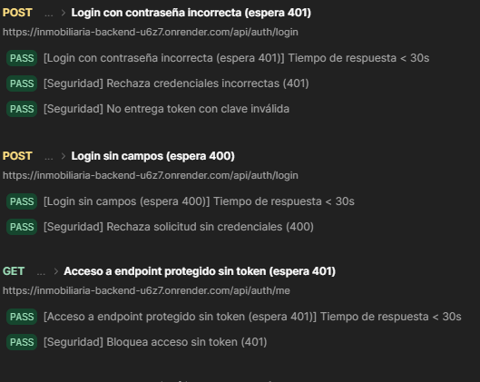

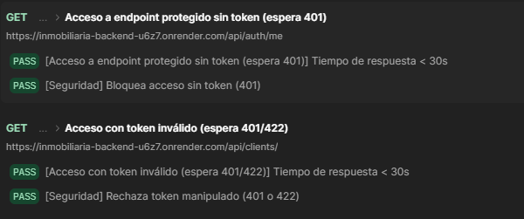

Autenticación válida (login + 2FA)
Flujo exitoso de autenticación de un usuario válido, incluyendo la verificación del segundo factor y la emisión de los tokens de acceso.
ID | Caso de prueba | Método / Endpoint | Resultado esperado
AUT-01 | Inicio de sesión con credenciales correctas | POST /api/auth/login | HTTP 200. Devuelve auth_state y partial_token.
AUT-02 | Verificación del segundo factor (OTP) | POST /api/auth/2fa/verify | HTTP 200. auth_state = authenticated. Emite access y refresh token.
AUT-03 | Consulta del usuario autenticado | GET /api/auth/me | HTTP 200. Devuelve email y rol del usuario.

Evidencias:
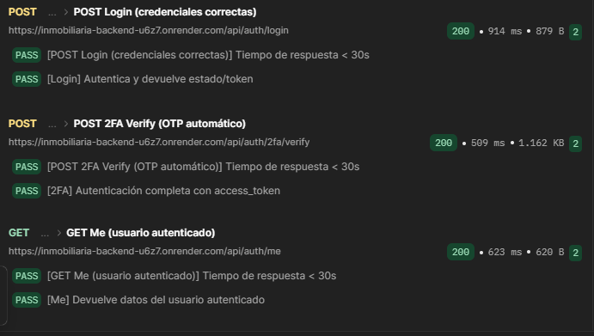

Flujos principales de recuperación de información
Endpoints de consulta que sostienen los flujos principales del sistema. Verifican la respuesta normalizada de la API y el aislamiento de datos por empresa.
ID | Caso de prueba | Método / Endpoint | Resultado esperado
FLU-01 | Verificar estado del servicio | GET /api/health | HTTP 200. status = ok.
FLU-02 | Listar clientes (paginado) | GET /api/clients/ | HTTP 200. Respuesta con items (arreglo).
FLU-03 | Listar criterios de evaluación | GET /api/evaluations/criteria | HTTP 200. Arreglo de criterios con peso.
FLU-04 | Obtener parámetros del scoring | GET /api/scoring/parametros | HTTP 200. success = true.
FLU-05 | Listar motores de reglas | GET /api/scoring/motores | HTTP 200. Arreglo de motores.
FLU-06 | Listar evaluaciones de riesgo | GET /api/scoring/evaluaciones | HTTP 200. success = true.
FLU-07 | Resumen del dashboard de reportes | GET /api/reports/summary | HTTP 200. Objeto con estadísticas.
FLU-08 | Consultar bitácora de auditoría | GET /api/auditoria/ | HTTP 200. Registros de auditoría.

Evidencias:

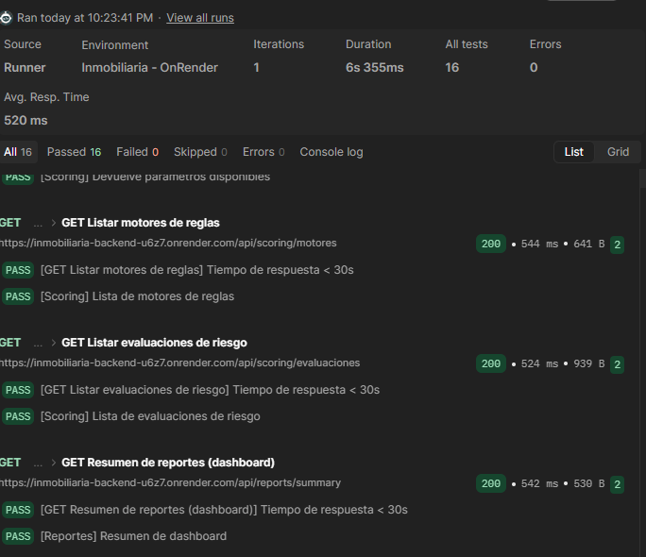
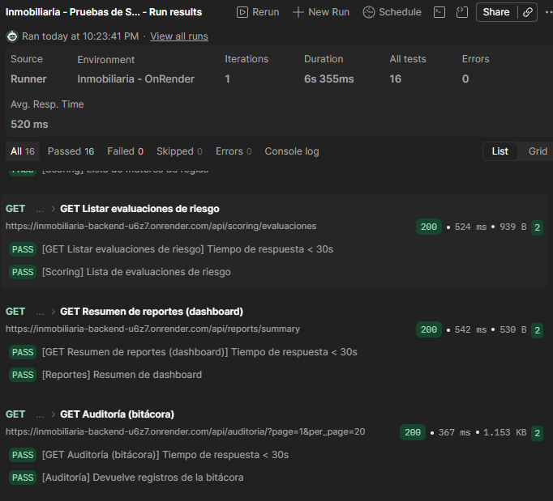
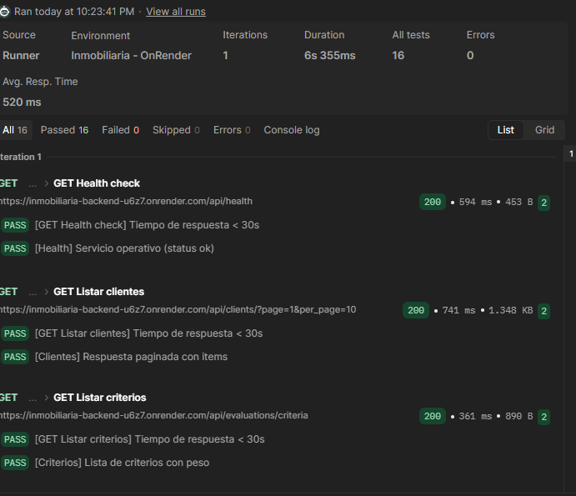
Flujo principal: ejecución del scoring
Prueba del flujo central del sistema: la evaluación de riesgo de un cliente mediante el motor de reglas IF-THEN.
ID | Caso de prueba | Método / Endpoint | Resultado esperado
SCO-01 | Evaluar un cliente (ejecutar el motor IF-THEN) | POST /api/scoring/evaluar | HTTP 200. Devuelve categoria_riesgo (bajo / medio / alto / rechazado) y el detalle por regla.

Evidencias:
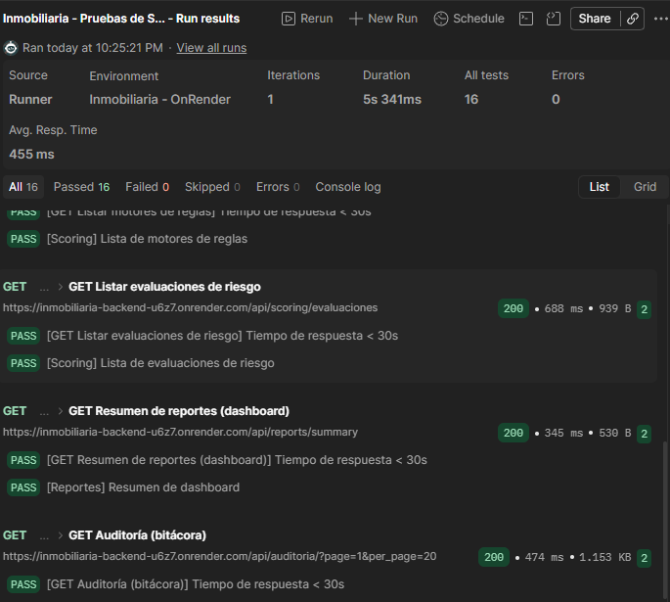

PRUEBAS DE RENDIMIENTO
ID | Caso de prueba | Método / Endpoint | Resultado esperado
SCO-01 | Prueba de rendimiento a los enpoints del sistema | GET /api/health (público, sin token)  GET /api/clients/ (protegido)  GET /api/scoring/parametros (protegido) | Deebe responder por debajo del límite.

Prueba de rendimiento:
